1.AMAÇ:
Kuruluşumuzdan muayene hizmeti alan kuruluşlara uygulanacak ücretlendirmenin tarif edilmesidir.

2. KAPSAM:
Bu talimat TS EN ISO/IEC 17020 ve TS EN ISO/IEC 17065 standardının gerekliliklerine göre kuruluşumuzun bütün müşterilerine eşit hizmet verdiğinin göstergesi olarak kuruluşumuzun ücretlerini kapsar.

3. SORUMLULAR:
Şirket Müdürü
İdari İşler ve Satın Alma Sorumlusu
Muayene Hizmetleri Sorumlusu
Teknik Düzenleme Sorumlusu
Sistem Belgelendirme Sorumlusu

4.UYGULAMA
4.1 Muayene Ücretleri
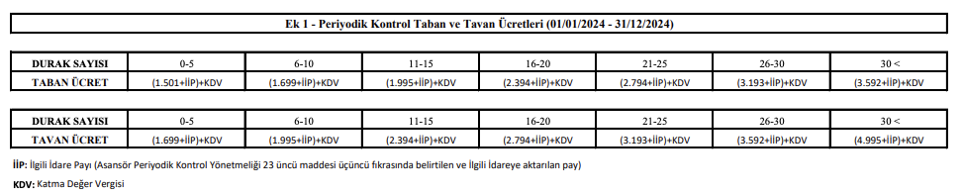

Asansör periyodik kontrol taban ve tavan ücretlerinin belirlenmesine ilişkin usul ve esaslar, 04/5/2018
tarihli ve 30411 sayılı Resmi Gazete’de yayımlanmış olan Asansör Periyodik Kontrol Yönetmeliği ile
belirtilmiş olup bahsi geçen Yönetmelik gereği bir sonraki yıl için geçerli sayılacak olan taban ve tavan
fiyatları, 4/1/1961 tarihli ve 213 sayılı Vergi Usul Kanunu hükümleri uyarınca o yıl tespit ve ilan edilen
yeniden değerleme oranını geçmeyecek şekilde Bakanlık tarafından belirlenir.
Sözleşme yapılan ilgili idareye göre, yukarıda bulunan ücretlere ek olarak, yönetmelik gereği azami %10 oranında ilgili idare payı, sözleşmede belirtilmesi durumunda faturaya eklenecektir. Tescil öncesi ilk periyodik kontrollerde belirtilen ücretin üç katı olarak hesaplanır.

4.2 CE Belgelendirme Ücretleri

Belgelendirme Türü | Ücreti
Modül G Belgelendirme Ücreti: | 5500TL+KDV
Modül B Belgelendirme Ücreti: | 10000TL+KDV
İlave Modül B Belgelendirme Ücreti (Her biri): | 5000TL+KDV
Modül E Belgelendirme Ücreti | 11000TL+KDV
Modül E Gözetim Ücreti | 6000+KDV
Modül H1 Belgelendirme Ücreti | 17000TL+KDV
Modül H1 Gözetim Ücreti | 12000TL+KDV
AB Tasarım İnceleme Belgelendirme Ücreti | 10000TL+KDV

Yukarıda belirtilen fiyatlara azami %20 oranında indirim uygulanabilmektedir.

